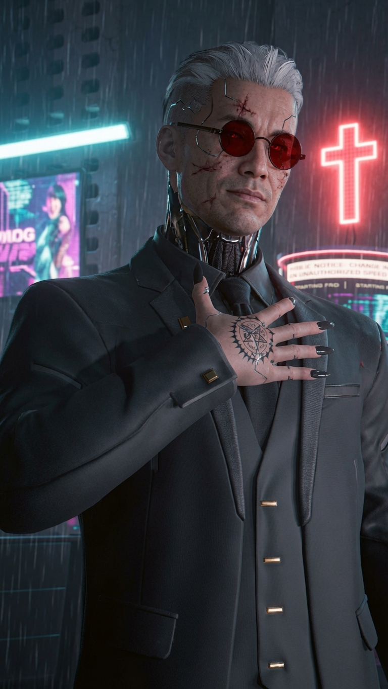
Nome: Kaz "The Broker" Takahashi
Role: Fixer (Operator)
Idade aparente: 38 anos
Conceito: Fixer veterano de Night City, especialista em montar crews, negociar jobs de alto risco e limpar rastros. Ele é o “cérebro” por trás da operação que colocou o nome de Ryan e da crew em alta — o trabalho limpo contra a BT que ninguém esperava que desse certo. Kaz usa a reputação recente do time (duas fugas limpas + operação cirúrgica) para atrair talentos: muita gente quer entrar na “crew que fodeu a BT e saiu rindo”. Ele mesmo não é de combate frontal, mas é mestre em conexões, chantagem suave, negociação e fazer as engrenagens girarem.
Personalidade: Calmo, profissional e sempre três passos à frente. Fala pouco, mas quando abre a boca é direto, sarcástico e com um senso de humor seco. Tem charme de rua, mas nunca força — prefere deixar as pessoas acharem que a ideia foi delas. Leal à crew enquanto o lucro e a sobrevivência andarem juntos, mas não é ingênuo: sabe que em Night City todo mundo tem um preço. Odeia ser traído e guarda rancor frio. Veste-se bem (mas não chamativo), sempre com um terno ou jaqueta de qualidade, óculos espelhados e um sorriso que não chega aos olhos.
Background breve: Veterano das sombras de Night City com rede extensa de contatos. Traído no passado por uma corp (ou rival Fixer), agora opera como broker independente, investindo em crews promissoras que podem realmente desafiar as megacorps. Vê grande potencial na crew do Ryan e está colocando euro e reputação nisso.
ATRIBUTOS (62 Pontos Distribuídos) (Stats padrão: mínimo 2, máximo 8 na criação. Prioridade em COOL/INT para negociação, contatos e planejamento; EMP decente para leitura social; REF/DEX suficientes para sobrevivência nas ruas.)
Atributo | Valor | Modificador
INT (Inteligência) | 7 | +7
REF (Reflexos) | 6 | +6
DEX (Destreza) | 6 | +6
TECH (Técnica) | 5 | +5
COOL (Frieza) | 8 | +8
WILL (Vontade) | 6 | +6
LUCK (Sorte) | 5 | +5
MOVE (Movimento) | 5 | +5
BODY (Corpo) | 5 | +5
EMP (Empatia) | 5 | +5 (antes de HL)
Total gasto em Stats: 62 pontos (balanceado para Fixer: alto COOL/INT para Operator/Haggle/Trading, EMP e Social Skills para contatos, REF/DEX para não morrer na primeira emboscada).
Derivados Básicos:
- HP Total: ~35 (BODY 5 + WILL 6 = 11 × 3 + modificadores)
- Seriously Wounded: ~17-18
- Death Save: BODY 5
- Humanidade (HL) inicial: Baseada em EMP 5 (50)
HUMANIDADE E CYBERWARE (sugerido inicial - foco em social/contatos, HL controlada)
- Neural Link + Interface Plugs (obrigatório para comms/Agent)
- Kiroshi Optics (visão aprimorada, análise facial)
- Cyberaudio Suite (com scrambler e voice stress analyzer para negociações)
- Biomonitor
- Subdermal Pocket (para esconder data chips ou credchips)
- Possivelmente Voice Stress Analyzer ou olfacto-boost para leitura de pessoas
SKILLS PRINCIPAIS (foco Fixer - ~86 pontos padrão de skills)
- Operator (Role Ability): 6-7 (alto para Contacts, Reach, Haggle e Grease — essencial para broker de crews)
- Trading: 8 (mestre em negociar jobs, preços e favores)
- Streetwise: 7 (rede de contatos nas ruas)
- Persuasion: 7
- Human Perception: 7 (ler mentiras e intenções)
- Conversation: 6
- Bribery: 6
- Local Expert (Night City - áreas chave): 6
- Perception: 6
- Stealth: 5
- Bureaucracy: 5 (limpar rastros corporativos)
- Wardrobe & Style: 5 (aparência profissional)
- Deduction: 5
- Tactics: 5 (planejar operações)
- Outras básicas: Education 4, Library Search 4, Criminology 4, Resist Torture/Drugs 4, Handgun 4, Athletics 4, etc.
Equipamento Inicial Sugerido:
- Agent de alta qualidade, óculos espelhados com HUD, terno/jacqueta blindada leve (SP 11), pistola média ou leve para autodefesa, vários credchips, contatos em Night Markets, acesso a garagem segura para reuniões.
- Veículo discreto ou acesso a The Mule da Lena quando necessário.
Kaz está pronto para operar como o Fixer da crew — ele já viu o potencial de vocês contra a BT e quer transformar isso em algo maior. Ele vai trazer os jobs, limpar as pontas soltas e garantir que o euro flua... enquanto durar a lealdade.

